**Hochschullehrgang**

**Ausbildung zur/zum**

**„Erzieherin/Erzieher für die Freizeit**

**(Freizeitpädagogin/Freizeitpädagoge)“**

an der

Pädagogischen Hochschule Niederösterreich

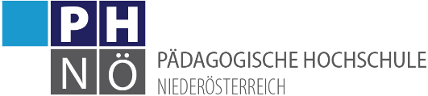

Projektarbeit

*„Hier setzen Sie Ihren Titel/Ihr Thema/Fallbeispiel ein und löschen diesen Hinweistext zwischen den Anführungszeichen weg“*

vorgelegt von

**Marianne Musterfrau**

**Matrikelnummer**: 0884884

**Baden, Dezember 2012**